Проблемы российского аграрно-промышленного комплекса
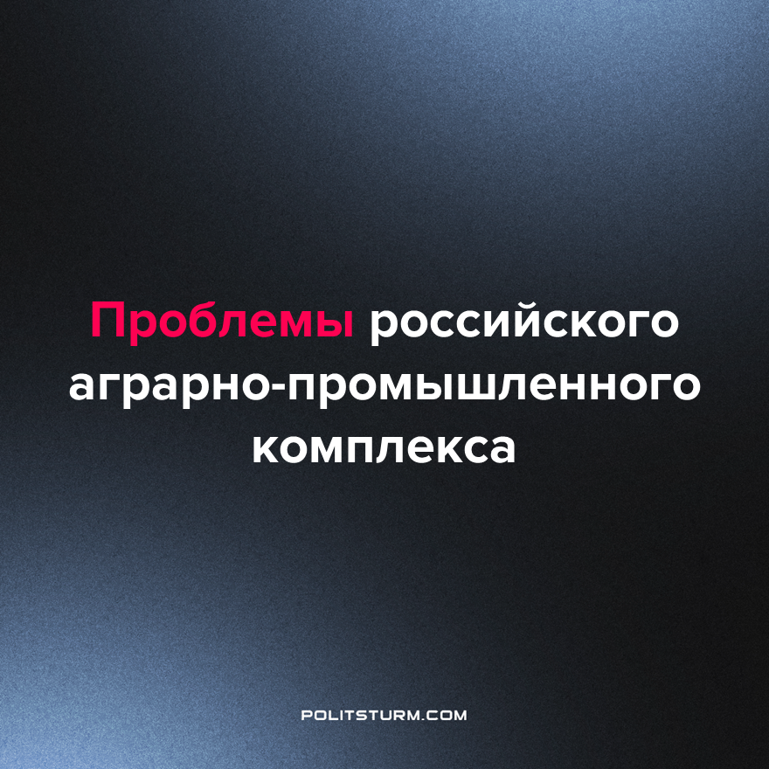

Оригинальная статья
2023-02-11
1 мин. на чтение

Рекордный урожай зерновых в 2022 году вызвал у аграриев сложности. Из-за высоких экспортных пошлин производители зерна не могут вывозить его крупными партиями, из-за чего переполняется внутренний рынок. Однако, государство не желает снижать экспортные пошлины из-за возможного дефицита зерновых.
В то же время на хранение продовольствия постоянно тратится 50-80 рублей на каждую тонну в месяц. На хранении находится 26 млн тонн зерна, в том и числе 17 млн тонн пшеницы.
Также у АПК есть сложности с сельскохозяйственной техникой, комплектующими к ней и запчастями. Маломощные машины можно приобретать у “дружественных” стран. К высокомощным нет доступа из-за санкций. Другая проблема наукоемкого характера заключается в отсутствии улучшенных и обработанных семян и средств защиты растений.
Которое десятилетие мы слышим об импортозамещении от чиновников высочайшего уровня, но воз и ныне там. При капитализме сферы народного хозяйства развиваются неравномерно и стихийно, без всякого плана, без учета потребностей общества. В условиях капитализма развиваются такие сферы хозяйства, из которых проще и быстрее извлекать прибыль. В долгом ящике оказываются проекты машиностроительных и химических заводов, если они не сулят быстрых и больших прибылей.
Также 46% хозяйств испытывают дефицит кадров. Что не удивительно, поскольку условия жизни на селе значительно отличаются от городских. Также ощутимая разница в зарплатах, которая вынуждает после работы заниматься ведением подсобного хозяйства. Поэтому большинство людей предпочитает вместо труда тракториста работать, например, консультантом по продажам или менеджером.
Капиталистический способ производства не способствует всестороннему планомерному развитию отраслей народного хозяйства. При капитализме село все сильнее отстает в материальном и культурном плане от города.
Выбраться из этой трясины можно лишь перейдя к более прогрессивному способу производства, целью которого является не извлечение максимальной прибыли, а удовлетворение постоянно растущих материальных и культурных потребностей общества. Это мир будущего – мир социализма и коммунизма.
Источник: Коммерсантъ - "Из полей доносится тревога" от 6 февраля 2023 г.

Оригинальная статья

